Домашнее задание для 1 ОИИ, от 23.09. / 24.09.

- Номер 337.
Учить наизусть. Петь с дирижированием.
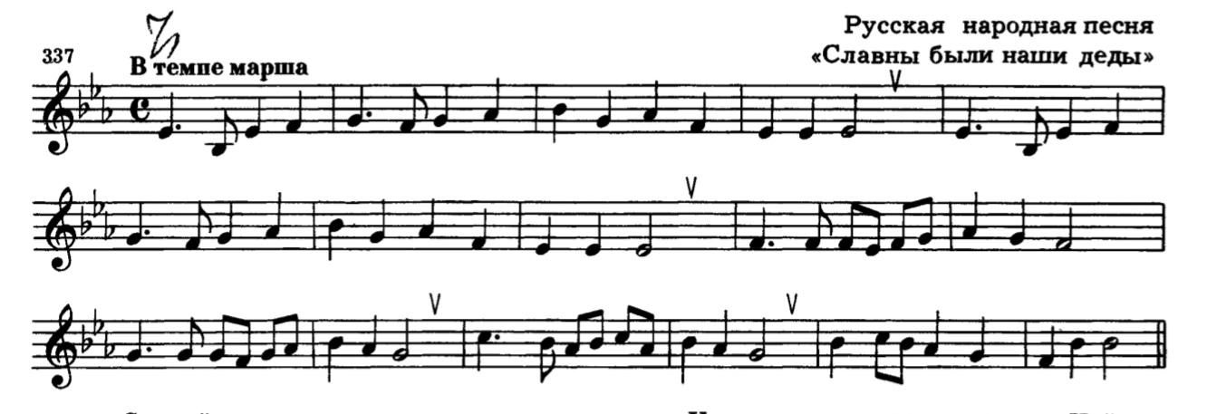

- Главные трезвучия с обращениями.
Построить в тетради главные трезвучия в тональностях D-dur, h-moll, B-dur, g-moll.
Играть всё на клавиатуре в первой/второй октава дублируя бас на октаву ниже.
- Септаккорд D7.
Построить в тональности a-moll (г) с обращениями (D65, D43, D2) и разрешениями.
IV - III.
II - I,
VII - I,
V - I / V,

